Что такое «предложение»
Учитель-логопед: Н. В. Федосеева
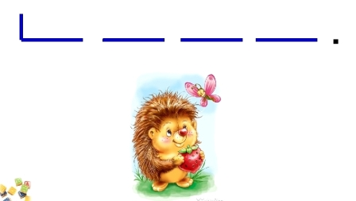Предложение (в языке) — это единица языка, которая представляет собой грамматически организованное соединение слов (или слово), обладающее смысловой и интонационной законченностью. С точки зрения пунктуации, предложение как законченная единица речи оформляется в конце точкой, восклицательным или вопросительным знаками — или многоточием.
Предложение может выражать мысль-вопрос, мысль-побуждение и иметь эмоциональную окрашенность. В соответствии с этим предложения бывают: повествовательные, вопросительные, побудительные и восклицательные.
Познакомившись со словом, мы с детьми знакомимся с предложением. Об этом говорит наше первое «правило предложения»: «Предложение состоит из слов». Так как слова мы обозначаем полосками, то схема предложения выглядит как несколько полосок (в зависимости от количества слов).
Если ко времени составления первой схемы предложения мы уже познакомились с разными видами слов, то и схема предложения состоит из разных полосок: полосок с человечком (если это слово-предмет живой), полосок с квадратом (если слово-предмет неживой), полосок со стрелочкой (если это слово-действие), полосок с треугольником (если это слов-признак) и коротеньких полосочек-предлогов.
Второе «правило предложения» - «Слова в предложении должны дружить», то есть стоять в определенной последовательности, именно так, чтобы было понятно, что хотел сказать человек. И схема должна верно отражать эту последовательность.
У каждого предложения есть начало, и, если рассмотреть предложения в любой книге, можно заметить, что каждое предложение начинается с большой буквы. Так виднее, где именно начинается предложение. Поэтому в нашей схеме первое слово будет особенное – с трубой. Третье правило: «Первое слово в предложении пишется с большой буквы».
Чтобы понять, что предложение закончилось, в книгах ставят точку, вопросительный или восклицательный знак. Мы тоже ставим в конце нашей схемы точку, для того, чтобы наши слова не поругались и не разбежались. Об этом говорит наше четвертое правило: «В конце предложения ставим точку».
Итак, зная четыре части речи и четыре правила предложения можно составлять схемы предложений. Если под рукой нет специальных слов-полосочек, их можно рисовать на листочке, сверху подрисовывая обозначение.
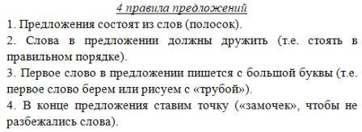Играть с предложениями можно по-разному: составлять предложения с заданным словом, с заданным количеством слов, по заданной схеме. И наоборот, составлять схемы составленных предложений, подружить слова, превратив их в предложение, составлять не только повествовательные, но и вопросительные и восклицательные предложения.

Использованные источники: https://ru.wikipedia.org/wiki/Предложение_(лингвистика).

